280- PCI217

<https://www.unp.gov.co/planeacion-gestion-y-control/planes-programas-e-informes/>

<https://www.unp.gov.co/wp-content/uploads/2025/04/INFORME-PARTICIPATIVO-BORRADORES-MAPAS-INTEGRALES-DE-RIESGOS-2024.pdf>

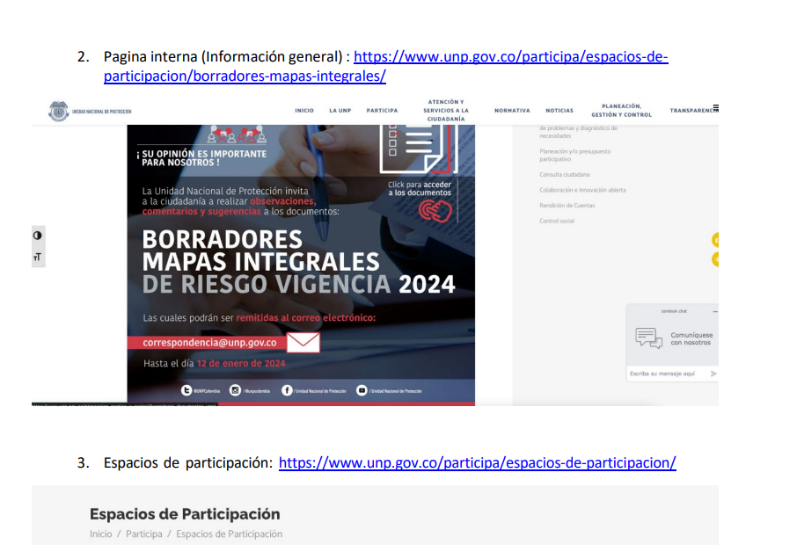

<https://www.unp.gov.co/participa/planeacion-y-o-presupuesto-participativo/>

[Mapa Integral de Riesgos de Seguridad de la Información - Versión Preliminar para consulta ciudadana](https://www.unp.gov.co/wp-content/uploads/2024/09/Mapa-Integral-de-Riesgos-de-Seguridad-de-la-Informacion-V1-2024-Version-preliminar-para-consulta-ciudadana.xlsx)

